**Приложение Г**

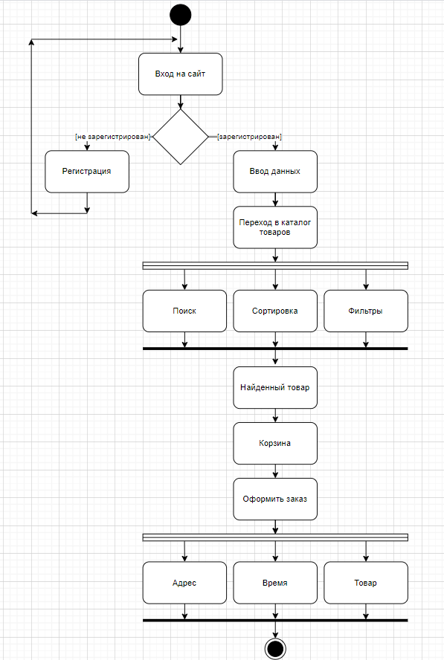

Рисунок Г.1 – Диаграмма действий

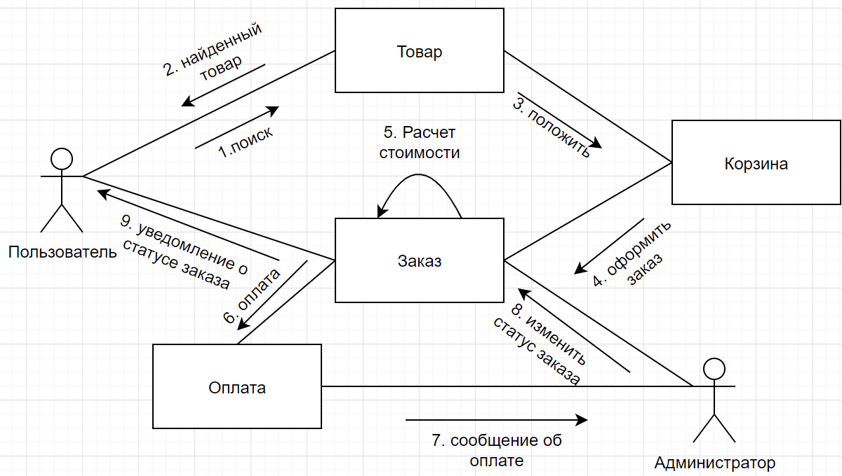

Рисунок Г.2 – Диаграмма последовательности

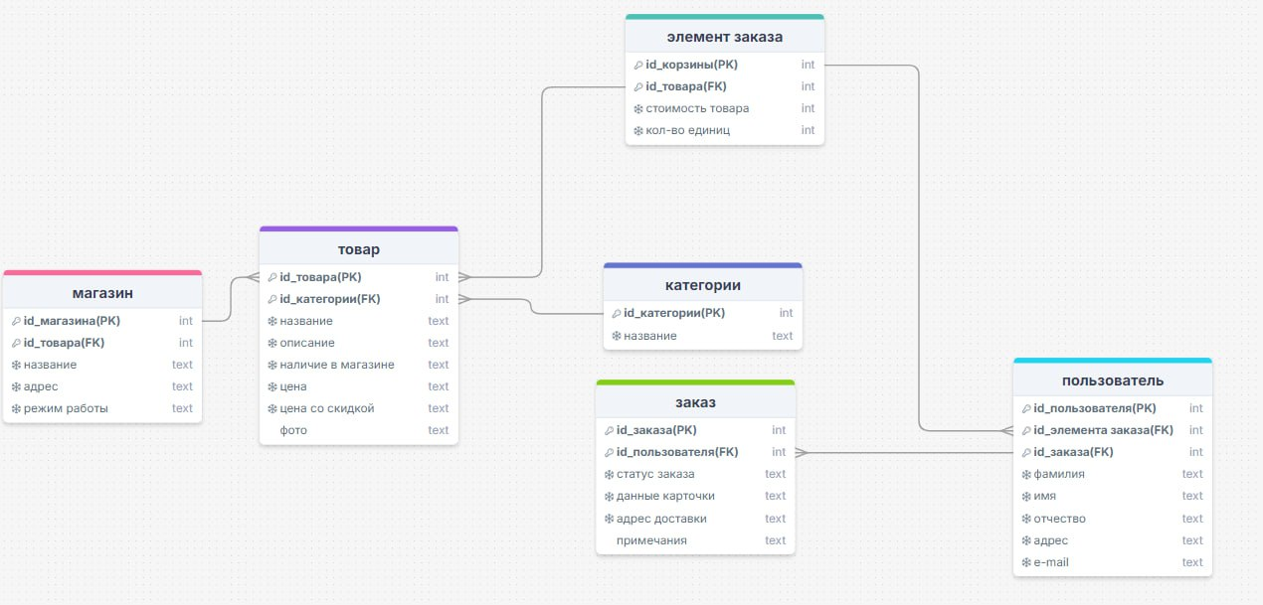

Рисунок Г.3 – Диаграмма объектов